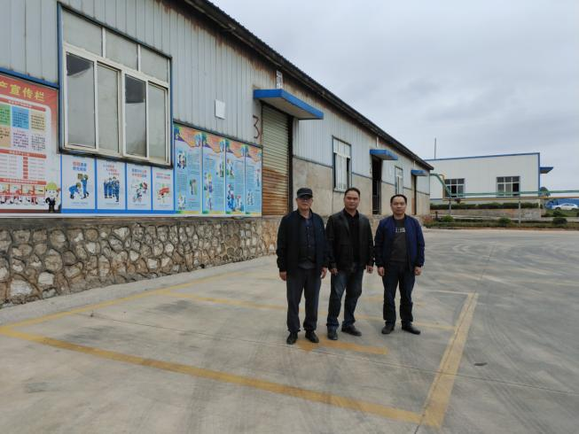
照片2 评价师现场照片（陆朝春、向荣鼎）
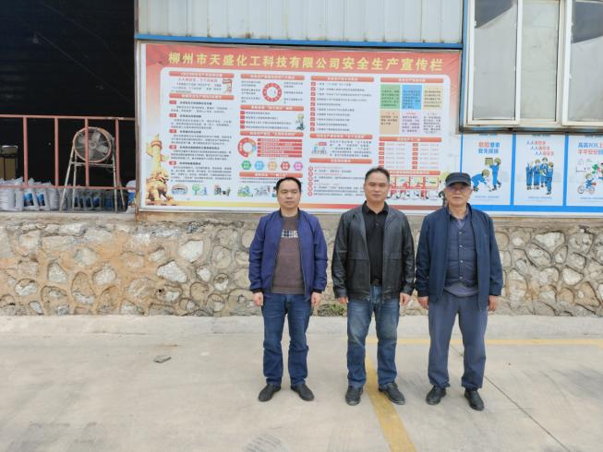
照片1 评价师现场照片（陆朝春、向荣鼎）

